1.
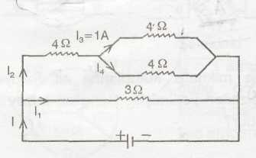
Şekildeki devrede i₃ = 1 amper olduğuna göre, ana koldan geçen akım kaç amperdir?

A) 3 B)4 C)6 D) 8
2. Ana koldan 3 A'lik akım geçen bir devrede, X direnci ile Y direnci birbirine paralel, Z direnci bunlara seri bağlıdır. X'in değeri Y'nin değerinden daha büyüktür.
Buna göre aşağıdakilerden hangisi yanlıştır?
- X'ten geçen akım, Y'den geçen akımdan küçüktür.
- Y ve X'ten 1,5 A akım geçer.
- Z'den 3 A'lik akım geçer.
- Y'den geçen akım 2 A ise X'ten geçen akım 1 A'dir.
3.
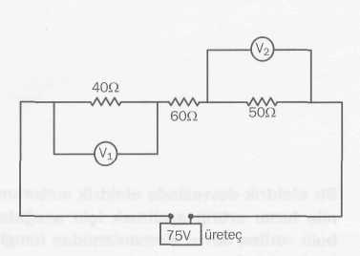
Yukarıda devre parçasında V₁/V₂ oranı kaçtır?
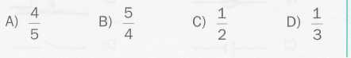

4. Bir iletkenin uçları arasındaki gerilimle, içinden geçen akım arasındaki ilişkiyi aşağıdaki grafiklerden hangisi gösterir?
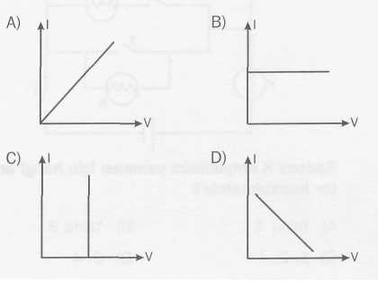

5.
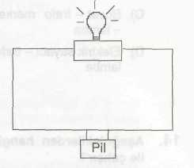

Şekildeki devrede bir ampul yerine iki ampul bulunsaydı, bu ampul daha sönük yanardı.
Bu değişikliğin nedeni aşağıdakilerden hangisidir?
- Pilin sağladığı gerilimin azalması
- Pilin sağladığı gerilimin artması
- Devrenin direncinin azalması
- Devrenin direncinin artması

6. Bir kuru pilde aşağıdakilerden hangisi bulunmaz?
A) Çinko kap B) Bakır çubuk
C) Kömür çubuk D) Mangandioksit

7. Elektrik lambasında hangi cins tel kullanılmalıdır?
- Elektriği çok iyi ileten bir tel
- Elektriği üzerinde tutan bir tel
- Elektriğe karşı dirençli bir tel
- Bakır bir tel

8.
- Sulu pilde (-) elektrik kutbunu gümüş elektrot verir.
- Kuru pilde bakır çubuk (+) elektrik kutbunu gösterir.
- Jeneratörler elektrikten iş üretirler.
- Jeneratörü Faraday bulmuştur
- Pili ilk Volta bulmuştur.
Hangileri doğrudur?
A)1-2-3 B) 2-3-4
C) 4 - 5 D) 1 - 3

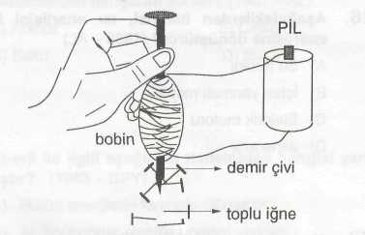
9.

Şekildeki düzenekte demir çivi yerine aşağıdaki metallerden hangisi konulduğunda toplu iğneleri çekmeye devam eder? (1991 - KLJ)
A) Gümüş B) Çinko
C) Nikel D) Bakır

10. Aşağıdaki elektrik devresinde demir ve bakır tellerin kalınlıkları ve boyları eşittir. Anahtar kapalı iken devredeki lamba ışık vermektedir.
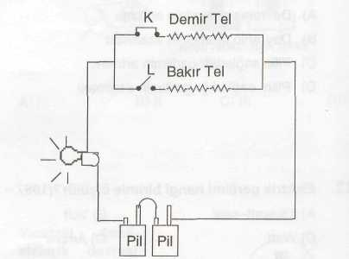

Bu devreye aşağıdaki işlemlerden hangisi uygulanırsa lamba daha parlak ışık verir? (1992 - AL)
- K anahtarı açılıp L anahtarı kapatılırsa
- Devreye bir lamba daha eklenirse
- Pillerden biri devreden çıkarılırsa
- Lamba pillere yaklaştırılırsa

11. Bir elektrik devresinde, aşağıdakilerden hangileri üreteç tarafından sağlanır? (1992 - DPY)
- Elektronların harekete geçirilmesi
- Enerji dönüşümünü sağlama
- Devrenin direncinin düşürme
A) Yalnız I B) I - II
C) II-III D) I-II-III

12.

